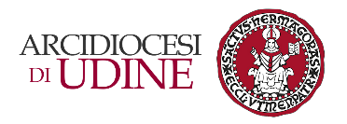

Comunicato stampa 64/2025

Dichiarazione dell’Arcivescovo di Udine

Si riporta una dichiarazione dell’arcivescovo di Udine, mons. Riccardo Lamba, in seguito al rinvenimento di due salme in un edificio abbandonato della città di Udine.

«La notizia del rinvenimento delle salme di due uomini in un casolare abbandonato nella periferia di Udine riempie di tristezza e interroga la comunità civile ed ecclesiale sulla capacità di ascoltare il grido degli ultimi. Affido l’anima dei due defunti alla misericordia di Dio.
L’attenzione verso chi è nel bisogno non può essere delegata soltanto a chi si occupa di accoglienza in condizioni di emergenza, ma deve innervare le comunità cristiane e civili, il tessuto associativo, le realtà ecclesiali, i singoli cittadini e cittadine. Come ha ricordato il compianto Papa Francesco, «siamo tutti fratelli e sorelle» (cfr. Francesco, Fratelli tutti, n. 128): alla luce del triste episodio odierno, questa affermazione «prende carne e diventa concreta, ci pone una serie di sfide che ci smuovono, ci obbligano ad assumere nuove prospettive e a sviluppare nuove risposte» (ivi).
Il cammino di Avvento che ci apprestiamo a iniziare, in vista del Santo Natale, apra gli occhi di tutti alle necessità di questi fratelli e sorelle più bisognosi che, nell’invisibilità, abitano la nostra stessa città.»

